# **CHƯƠNG 1: GIỚI THIỆU ĐỀ TÀI**

* 1. **Lý do chọn đề tài:**

Ngày nay, công nghệ thông tin ngày càng phát triển thì nhu cầu cuộc sống cũng như việc ứng dụng Công nghệ thông tin vào công việc của con người được phát triển mạnh mẽ và ngày càng đa dạng hơn, đặc biệt vấn đề về quảng bá sản phẩm trên internet cũng dành được sự chú ý của các nhà sản xuất với mục đích thu về doanh thu lớn nhất. Nhiều công nghệ sử dụng mới được áp dụng hàng ngày, cũng như đưa phần mềm vào quản lý ngày càng trực quan và sinh động hơn với người sử dụng, nhằm phục vụ nhu cầu truyền thông của con người, hoạt động kinh doanh đồ chơi trẻ em hằng ngày phát triển mạnh mẽ trong xu hướng bán lẻ của các cửa hàng, doanh nghiệp. Hiện nay, đa số các cửa hàng bán đồ chơi trẻ em đều chưa có phần mềm quản lý, các phương pháp quản lý đều thực hiện một cách thủ công chủ yếu bằng cách ghi chép sổ sách… Nhằm giảm thao tác thủ công, mang lại tính chính xác và hiệu quả cao trong công tác quản lý hoạt động kinh doanh. Nhằm giúp các đối tượng kinh doanh đồ chơi trẻ em giới thiệu, quảng bá sản phẩm rộng rãi tới người tiêu dùng, hỗ trợ việc mua bán qua mạng một cách nhanh chóng, hiệu quả, tiết kiệm chi phí, thời gian. Giúp khách hàng có thể lựa chọn cho con mình một món đồ chơi ưng ý mà không cần phải đến tận nơi để xem và mua hàng, khách hàng có thể xem và đặt mua hàng trực tuyến ngay trên website.

Từ những lý do trên em đã quyết định thực hiện đề tài “Xây dựng websitekinh doanh đồ chơi trẻ em”. Website cung cấp thông tin một cách nhanh chóng đầy  
đủ, chỉ một vài thao tác click chuột đã có thể tìm được sản phẩm phù hợp, từ giá cả đến kiều dáng, tính năng phù hợp. Thỏa mãn nhu cầu của người dùng và nhanh chóng là thành công mà website mang đến.

* 1. **Hướng tiếp cận của đề tài:**
* Website dễ sử dụng, giao diện đẹp, thân thiện với người dùng.
* Đầy đủ chức năng chính, tính toán chính xác.
* Thống kê, báo cáo nhanh, chính xác dễ nhìn và đẹp.
  1. **Nội dung thực hiện của đề tài:**
* Nghiên cứu thị trường: Nghiên cứu dung lượng thị trường, khách hàng, biên độ lợi nhuận…
* Khảo sát hệ thống: Khảo sát các trang web bán hàng trực tuyến như https://www.mykingdom.com.vn/, https://kidsland.vn/, <https://kidscenter.vn>/,... từ đó áp dụng để xây dựng website kinh doanh đồ chơi trẻ em.
* Phân tích chức năng hệ thống: Từ quá trình khảo sát, phân tích và đưa ra bảng các chức năng chính của hệ thống và phân tích chi tiết từng chức năng.
* Thiết kế cơ sở dữ liệu, vẽ và phân tích sơ đồ Use Case.
* Phân tích, thiết kế chương trình.
  1. **Ý nghĩa lý luận và ý nghĩa thực tiễn của đề tài:**
* Hệ thống là một chương trình phần mềm giúp cho các doanh nghiệp hay các chủ cửa hàng giới thiệu và bán sản phẩm của mình tới người tiêu dùng một cách nhanh nhất thông qua trang web kinh doanh đồ chơi trẻ em. Và thông qua trang web này người dùng có thể tiếp cận mặt hàng chỉ với những thao tác đơn giản trên máy có kết nối mạng Internet bạn sẽ có tận tay những gì mình cần mà không phải mất nhiều thời gian.
* Đề tài này giúp em hiểu rõ hơn nghiệp vụ quản lý bán hàng qua mạng.
* Ứng dụng đề tài vào việc tối ưu hóa các chương trình quản lý sản phẩm trong các cửa hàng bán đồ chơi trẻ em.

# **CHƯƠNG 2: KHẢO SÁT, XÁC ĐỊNH CÁC YÊU CẦU CỦA HỆ THỐNG**

1. 1. **Mục đích:**

Giai đoạn này tập trung vào việc thu thập các thông tin, tài liệu liên quan tới cấu trúc của hệ thống và các hoạt động của hệ thống nhằm xác định một số vấn đề trước khi bắt đầu xây dựng, phát triển một dự án.

Nội dung cần khảo sát tương ứng với những vấn đề cần giải quyết sao cho phù hợp với yêu cầu của người sử dụng và quy mô của hệ thống thông tin.

Nhằm phân tích và định rõ yêu cầu của khách hàng. Tìm hiểu xem phần mềm cần làm những gì chứ không phải là làm như thế nào. Đích cuối cùng của công việc phân tích dưới đây là tạo ra đặc tả yêu cầu, là tài liệu ràng buộc giữa khách hàng và người phát triển để đi đến cái đích chung đó là tạo ra phần mềm.

* 1. **Nghiên cứu thị trường:**
* Dung lượng thị trường: Dân số Việt Nam năm 2022, 1.523.859 (theo danso.org/viet-nam) trẻ được sinh ra. Doanh số trung bình một năm bán được 200.000 sản phẩm/trẻ em từ 0 - 10 tuổi là 304.771.800.000 sản phẩm. Dung lượng thị trường lớn.
* Các mặt hàng trên thị trường: Hiện nay đồ chơi được bán tràn lan trên thị trường đa số là những mặt hàng không rõ nguồn gốc xuất xứ và tính an toàn chưa được đảm bảo.
* Khách hàng: Nhu cầu khách hàng 0 - 10 tuổi rất nhiều, hầu như đa số gia đình nào cũng cung cấp đồ chơi trẻ em theo từng lứa tuổi phát triển của các bé.
* Khả năng chi trả: Gia đình rất quan tâm đến tương lai trẻ em, nhiều phụ huynh sẵn sàng chi 50% thu nhập để các bé phát triển toàn diện về thể chất và tinh thần.
* Biên độ lợi nhuận: Có hàng triệu sản phẩm, sản phẩm thay đổi liên tục và nhu cầu trẻ em cũng thay đổi liên tục. Biên độ lợi nhuận tốt.
* Cạnh tranh: Chưa có nhiều tập đoàn lớn chiếm thị phần cao.
  1. **Kiến thức chuyên môn về sản phẩm:**

Đồ chơi trẻ em được hiểu là sản phẩm hoặc vật liệu bất kỳ dược thiết kế và sản xuất để trẻ em. Đồ chơi có thể chia làm ba nhóm chính sau: Đồ chơi phát triển trí tuệ; Đồ chơi phát triển thể lực; Đồ chơi phát triển kỹ năng; và bao gồm nhiều dạng: đồ chơi trong lớp học, trong khu vực sân chơi, ngoài trời, trong phạm vi khuôn viên của nhà trường, trong mỗi gia đình…

Tiêu chí để lựa chọn đúng các loại đồ chơi cần dựa trên các tiêu chí cơ bản sau:

– Đồ chơi thiết kế phải phù hợp với lứa tuổi và giai đoạn phát triển của trẻ.

– Tác dụng của đồ chơi đối với trẻ (phát triển trí tuệ, phát triển thể lực, rèn luyện kỹ năng…).

– Cách sử dụng và cách chơi cho từng loại đồ chơi.

– Đảm bảo được qui chuẩn về an toàn đồ chơi và an toàn cho trẻ khi sử dụng đó là hạn chế đến mức tối đa các mối nguy hiểm tiềm tàng có khả năng xảy ra trong quá trình sử dụng và đảm bảo về sức khỏe, vệ sinh cho trẻ em.

– Đồ chơi thể hiện được tính giáo dục, tức là đồ chơi phải phán ánh các nội dung: không được trái với thuần phong mỹ tục, truyền thống đạo đức của dân tộc Việt Nam; không khuyến khích các tư tưởng bạo lực và có nội dung không phù hợp với tâm sinh lý lứa tuổi trẻ mầm non.

– Kiểu dáng và màu sắc của đồ chơi phải rực rỡ, đẹp mắt gây được sự hứng thú giúp trẻ phát triển về độ nhạy cảm màu sắc sau này.

* 1. **Kỹ năng bán hàng:**

Cập nhật những món đồ chơi theo các phim hoạt hình, truyện tranh mới nhất với trẻ em. Tập trung nghiên cứu sâu về thông tin sản phẩm, để người mua tin tường hơn khi nghe tư vấn.

* 1. **Khảo sát:**
     1. Phạm vi:
* Phục vụ cho các cửa hàng bán đồ chơi trẻ em có nhu cầu bán hàng qua mạng.
* Và cho các nhà sản xuất muốn giới thiệu, muốn quảng bá sản phẩm của mình tới người tiêu dùng thông qua các cửa hàng kinh doanh đồ chơi trẻ em.
* Phục vụ cho người tiêu dùng mua sắm trực tuyến thông qua Internet.
  + 1. Địa điểm:

Địa điểm khảo sát: Khảo sát các trang web bán hàng trực tuyến https://www.mykingdom.com.vn/, https://kidsland.vn/, <https://kidscenter.vn/>,...

* + 1. Nội dung khảo sát:

Hạ tầng của các trang web bán hàng hiện nay: Các web bán hàng hiện nay đã phần nào đáp ứng được về nhu cầu mua bán hàng trực tuyến của người sử dụng. Bên cạnh đó một số cửa hàng vần chưa có trang web riêng để giới thiệu thông tin và bán hàng. Ngay cả phương thức thanh toán vẫn còn theo kiểu “tiền trao, cháo múc”, chứ chưa có sự liên kết giữa ngân hàng và đơn vị bán hàng. Người sử dụng dùng thẻ thanh toán quốc tế qua internet cũng phải cam kết với các ngân hàng là hoàn toàn chịu mọi rủi ro khi mua bán qua mạng.

Quy trình nghiệp vụ:

* Quy trình nhập hàng: Khi kho báo hết hàng hoặc bộ phận kinh doanh nghiên cứu xem cần  
  nhập mặt hàng gì thì bộ phận kinh doanh sẽ lên kế hoạch nhập hàng (nhập bao nhiêu cái, như thế nào…). Sau đó báo lên nhà cung cấp và nhập hàng về, khi nhập về hàng sẽ được kiểm tra chất lượng nếu đạt sẽ thanh toán sau đó đánh mã để tiện việc theo dõi.
* Quy trình bán hàng: Có hai cách thức:
* Bán hàng trực tiếp: Khách hàng đến cửa hàng mua sẽ được nhân viên bán hàng tư vấn về mặt hàng cần mua sau khi khách hàng chọn được mặt hàng cần mua, khách hàng sẽ gặp nhân viên thu ngân nộp tiền lấy phiếu và đợi kho xuất hàng, sau khi lấy hàng nhân viên bán hàng sẽ giao bảo hành kèm hóa đơn cho khách hàng.
* Bán hàng trực tuyến: Người quản lý sẽ đăng lên các sản phẩm đi kèm thông số kĩ thuật,  
  thông tin khuyến mại, tình trạng, số lượng, giá cả. Khách hàng có thể xem thông số kĩ thuật về mặt hàng cần mua, nếu muốn mua hàng sẽ phải đăng nhập để tiến hành thêm mặt hàng vào giỏ hàng của mình. Sau đó khách hàng sẽ lựa chọn các  
  phương thức thanh toán khác nhau, có thể là thanh toán qua chuyển khoản hoặc thanh toán khi nhận hàng… Khách hàng điền địa chỉ nhận hàng, số điện thoại vào đơn đặt hàng. Sau khi đã nhận được xác nhận chuyển tiền của khách hàng cửa hàng sẽ thực hiện giao hàng cho khách hàng. Hóa đơn sẽ được đưa cho khách hàng và phòng kế toán thu lại 1 liên để lưu trữ. Thông tin khách hàng sẽ được cập nhật vào hệ thống khách hàng mua sản phẩm của công ty để tiện cho việc chăm sóc khách hàng.
* Chăm sóc khách hàng: Qua điện thoại, mail.
  1. **Yêu cầu chung về hệ thống:**
* Hệ thống được áp dụng rộng rãi, phổ biến cho mọi đối tượng.
* Giao diện đơn giản, thân thiện, đẹp và dễ nhìn, dễ sử dụng cho mọi đối tượng mà không cần trình độ cao.
* Phải có tính bảo mật cao.
* Thao tác nhanh chóng, hợp lý, hiệu quả, chính xác.
* Có các chức năng sau:
* Quản trị hệ thống.
* Quản lý đơn hàng.
* Quản lý người dùng.
* Quản lý sản phẩm.
* Quản lý danh mục.
* Quản lý thương hiệu.
* Quản lý loại giảm giá.
* Quản lý mã giảm giá.
* Quản lý giỏ hàng: quản lý giỏ hàng của khách hàng khi họ chọn sản phẩm.
* Thống kê sản phẩm: Bán chạy nhất, lượt xem nhiều nhất…
* Quản lý biểu ngữ.
* Quản lý chủ đề.
* Quản lý bài đăng.
* Quản lý phương thức vận chuyển.
* Nhóm người dùng.
* Trang chủ: Giới thiệu thông tin của cửa hàng, hiển thị các biểu ngữ, sản phẩm mới, sản phẩm được ưa chuộng, bài đăng.
* Hiển thị chi tiết thông tin của sản phẩm.
* Đăng nhập/ đăng kí: Đăng nhập hoặc đăng kí tài khoản thành viên để mua hàng online trên trang web.
* Tìm kiếm sản phẩm: Cho phép khách hàng ghé thăm website của cửa hàng tìm kiếm sản phẩm theo một số tiêu chí như: Tên sản phẩm, danh mục sản phẩm, thương hiệu...
* Giỏ hàng: đựng sản phẩm mà khách hàng đã chọn.
* Đặt hàng: Cho phép khách hàng đặt mua hàng.
* Mã giảm giá: Cho phép khách hàng xem mã giảm giá và lưu mã giảm giá.
* Bài đăng: Hiển thị chi tiết bài đăng.
  1. **Yêu cầu cụ thể từng chức năng:**
* Trên trang web của cửa hàng hiển thị đầy đủ các mặt hàng, khách hàng có thể lựa chọn để xem hoặc tìm kiếm trên thanh công cụ tìm kiếm những sản phẩm mà mình cần tìm.
* Khi khách hàng có nhu cầu mua hàng sau khi đã xem kỹ thông tin về mặt hàng thông qua trang web của cửa hàng, khách hàng sẽ đặt hàng thông qua website.
* Mỗi khách hàng muốn mua hàng đều phải là thành viên và phải đăng ký thành công trên trang web của cửa hàng, sau đó khách hàng đăng nhập và thực hiện mua hàng trên website.
* Khi đã tìm được sản phẩm cần mua, khách hàng chỉ cần click vào sản phẩm để xem thông tin chi tiết về sản phẩm hoặc có thể đặt mua luôn sản phẩm đó.
* Sản phẩm mà khách hàng lựa chọn sẽ được đưa vào giỏ hàng, nếu khách hàng không hài lòng với sản phẩm mình lựa chọn thì có thể xóa sản phẩm đó đi và lựa chọn sản phẩm khác thay thế hoặc xóa giỏ hàng nếu không muốn mua nữa. Dữ liệu giỏ hàng sẽ lưu vào redux state. Redux state giỏ hàng sẽ lưu vào local storage.
* Sau khi đã chọn được những sản phẩm mà quý khách cần mua, khách hàng ấn vào nút thanh toán để chuyển sang trang thanh toán. Nếu chưa có địa chỉ nhận hàng, khách hàng cần phải nhập địa chỉ nhận hàng. Một khách hàng có một hoặc nhiều địa chỉ nhận hàng.
* Mọi đơn hàng thiếu một trong số các thông tin cần thiết (thông tin địa chỉ nhận hàng, phương thức vận chuyển…) sẽ không thể tiến hành đặt hàng được.
* Những đơn hàng mà cửa hàng cho là không hợp lý cũng sẽ bị loại bỏ mà không cần báo trước.
* Khách hàng có thể lựa chọn nhiều phương thức thanh toán khách nhau như:
* Thanh toán khi nhận hàng.
* Thanh toán bằng việc chuyển khoản.
* Hoặc có thể trực tiếp đến cửa hàng để giao dịch.
* Và khách hàng có thể lựa chọn phương thức vận chuyển:
* Giao hàng hoả tốc.
* Giao hàng nhanh.
* Giao hàng tiết kiệm.
* Khi đơn hàng đang ở trạng thái “đang chờ xác nhận” hay “đang chờ lấy hàng” thì khách hàng có thể hủy đơn hàng. Khi đơn hàng ở trạng thái “đang giao hàng” khách hàng có thể xác nhận “ đã nhận được hàng”, đơn hàng sẽ chuyển sang trạng thái “giao hàng thành công”.
* Khách hàng có thể đánh giá sản phẩm (số sao, chữ, hình ảnh). Quản trị viên không thể xóa đánh giá của khách hàng mà chỉ có thể phản hồi lại đánh giá của khách hàng.
* Khách hàng có thể xem các mã giảm giá hiện có ở hiện tại và sau khi đăng nhập khách hàng có thể lưu mã giảm giá dùng khi tiến hành đặt mua sản phẩm trên website. Website sẽ chỉ hiển thị những mã giảm giá còn lượt sử dụng và ngày hiện tại nằm trong phạm vi thời gian của mã giảm giá áp dụng. Không thể lưu mã giảm giá đã lưu. Các mã giảm giá được lưu sẽ ở trong kho mã giảm giá của khách hàng.
* Khách hàng có thể xem chi tiết các bài đăng hữu ích, tìm kiếm bài đăng, like, share, bình luận vào bài đăng thông qua facebook.
* Với quản trị viên danh sách đơn hàng có thể xuất ra file excel. Khi đơn hàng giao thành công có thể in ra.
  1. **Yêu cầu kỹ thuật:**
* Back-end: Node JS version 14.17.0 (Express version 4.17.1) + MySql (Sequelize version 6.6.2).
* Front-end: React JS version 17.0.2 + Redux. HTML/CSS-scss/Bootstrap 4 (reactstrap).
* Trình soạn thảo mã nguồn: Visual Studio Code - một trong những trình soạn thảo mã nguồn phổ biến nhất được sử dụng bởi các lập trình viên. Nhanh, nhẹ, hỗ trợ đa nền tảng, nhiều tính năng và là mã nguồn mở.
* Lưu trữ mã nguồn: GitHub.
  1. **Yêu cầu về cách thức trình bày:**
* Giao diện đẹp, dễ nhìn.
* Cách trình bày hợp lý đơn giản, không cầu kì.
* Cách sử dụng không làm khó người dùng.

**CHƯƠNG 3: PHÂN TÍCH VÀ THIẾT KẾ HỆ THỐNG**

* 1. **Sơ đồ phân cấp chức năng:**

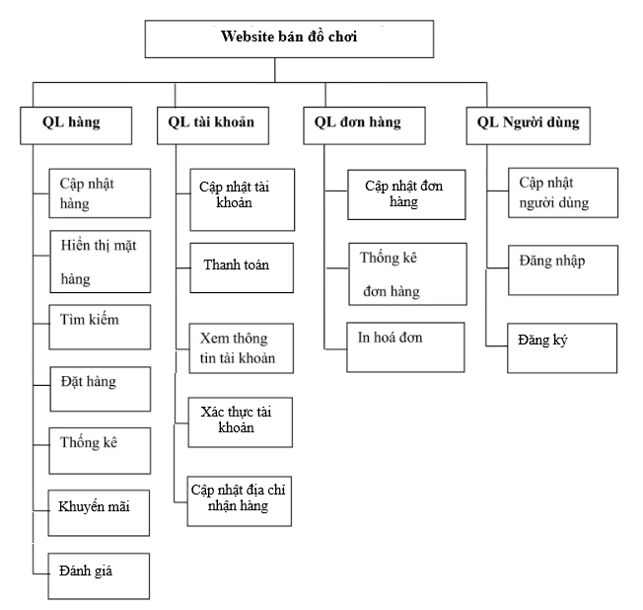

Hình 3.1. Sơ đồ phân cấp chức năng

* 1. **Mô hình luồng dữ liệu DFD (Data Flow Diagram)**
     1. **Biểu đồ luồng dữ liệu mức bối cảnh**

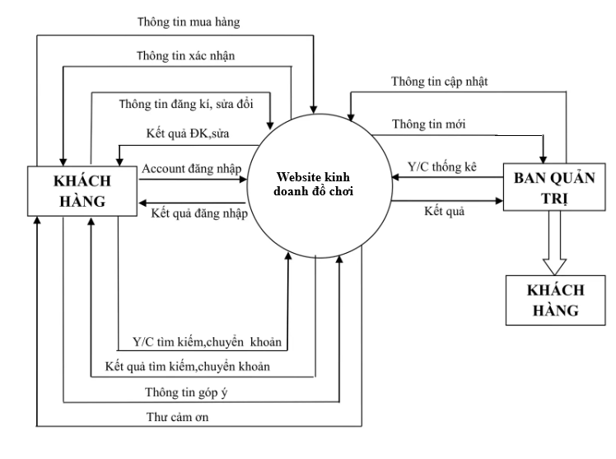Hình 3.2. Biểu đồ luồng dữ liệu mức bối cảnh

* + 1. **Biểu đồ luồng dữ liệu mức đỉnh**

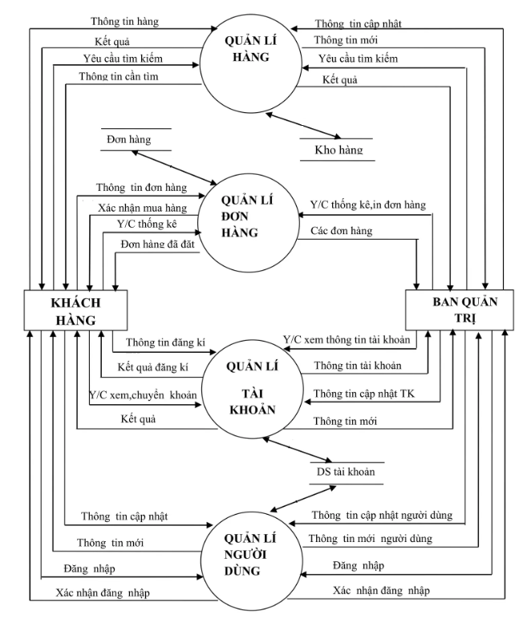

Hình 3.3. Biểu đồ luồng dữ liệu mức đỉnh

* 1. **Mô hình Usecase** Diagram

     Description automatically generated

Hình 3.4. Usecase tổng quan hệ thống

|  |  |  |
| --- | --- | --- |
| STT | Tên Use case | Mô tả |
| 1 | Đăng ký | Giúp người dùng đăng ký tài khoản trên trang web. |
| 2 | Đăng xuất | Giúp người dùng ngắt kết nối với tài khoản. |
| 3 | Đăng nhập | Giúp người dùng sử dụng các chức năng của hệ thống cần đến quyền truy cập. |
| 4 | Xem thông tin sản phẩm | Mô tả chức năng xem thông tin sản phẩm của người sử dụng như xem nguồn gốc sản phẩm, thông số kĩ thuật của sản phẩm… Ngoài ra, khách hàng còn có thể có những đánh giá về sản phẩm. |
| 5 | Xem mã giảm giá | Mô tả chức năng xem mã giảm giá của người sử dụng như xem ngày hết hết hạn, giá trị mã giảm giá… |
| 6 | Xem thông tin bài đăng | Mô tả chức năng xem thông tin bài đăng sản phẩm của người sử dụng như nội dung chính, chủ đề, ngày đăng,… |
| 7 | Đặt hàng | Mô tả chức năng đặt hàng của khách hàng, khách hàng có thể thay đổi số lượng sản phẩm theo ý muốn. Có thể hủy bỏ việc đặt hàng nếu thay đổi ý định. |
| 8 | Tìm kiếm sản phẩm | Chức năng này giúp cho việc tìm kiếm sản phẩm được dễ dàng hơn khi có rất nhiều sản phẩm được lưu trữ trong hệ thống, vì khi đó để tìm kiếm một sản phẩm khi muốn biết thông tin theo từng yêu cầu là không hề đơn giản. |
| 9 | Giỏ hàng | Chức năng của giỏ hàng là đựng những mặt hàng mà khách hàng chọn. |
| 10 | Thay đổi thông tin | Giúp người dùng có thể thay đổi thông tin cá nhân. |
| 11 | Quản lý danh mục | Khi thông tin về danh mục sản phẩm nào đó thay đổi thì Admin sẽ có nhiệm vụ thực hiện chức năng cập nhật lại thông tin đó vào hệ thống. |
| 12 | Quản lý thương hiệu | Khi thông tin về thương hiệu nào đó thay đổi thì Admin sẽ có nhiệm vụ thực hiện chức năng cập nhật lại thông tin đó vào hệ thống. |
| 13 | Quản lý sản phẩm | Mô tả chức năng thêm, cập nhật thông tin sản phẩm vào hệ thống của Admin. Khi thông tin của một sản phẩm thay đổi thì Admin là người sẽ cập nhật những thông tin đó vào hệ thống. |
| 14 | Quản lý phương thức vận chuyển | Mô tả chức năng thêm, cập nhật thông tin phương thức vận chuyển vào hệ thống của Admin. Khi thông tin của một phương thức vận chuyển thay đổi thì Admin là người sẽ cập nhật những thông tin đó vào hệ thống. |
| 15 | Quản lý đơn hàng | Admin quản lý đơn hàng khi khách hàng đặt mua sản phẩm của cửa hàng. |
| 16 | Quản lý mã giảm giá | Mô tả chức năng thêm, cập nhật thông tin mã giảm giá vào hệ thống của Admin. Khi thông tin của một mã giảm giá thay đổi thì Admin là người sẽ cập nhật những thông tin đó vào hệ thống. |
| 17 | Quản lý chủ đề | Khi thông tin về chủ đề nào đó thay đổi thì Admin sẽ có nhiệm vụ thực hiện chức năng cập nhật lại thông tin đó vào hệ thống. |
| 18 | Quản lý bài đăng | Mô tả chức năng thêm, cập nhật thông tin bài đăng vào hệ thống của Admin. Khi thông tin của một bài đăng thay đổi thì Admin là người sẽ cập nhật những thông tin đó vào hệ thống. |
| 19 | Quản lý tài khoản | Admin quản lý tài khoản của những khách hàng đăng ký là thành viên của trang web. |

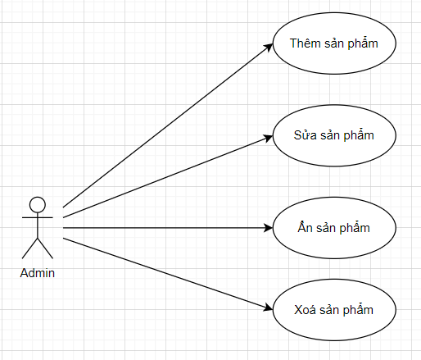Bảng 1.1: Use case tổng quan hệ thống

Hình 3.5: Use case quản lý sản phẩm

|  |  |  |
| --- | --- | --- |
| STT | Tên Use case | Mô tả |
| 1 | Thêm sản phẩm | Thêm thông tin sản phẩm khi nhập mới một sản phẩm. |
| 2 | Sửa sản phẩm | Sửa thông tin sản phẩm khi nhập thêm sản  phẩm đã có trong kho hoặc sửa một số thông tin khác. |
| 3 | Ẩn sản phẩm | Sản phẩm hết hàng hoặc ngừng kinh doanh, người dùng sẽ không thể nhìn thấy sản phẩm đã ẩn. |
| 4 | Xoá sản phẩm | Xóa thông tin sản phẩm (xóa sản phẩm) khi cửa hàng không còn bán mặt hàng đó nữa và không bán được sản phẩm. |

Bảng 1. 2: Use case quản lý sản phẩm

Hình 3.6: Use case tìm kiếm sản phẩm

|  |  |  |
| --- | --- | --- |
| STT | Tên Use case | Mô tả |
| 1 | Tìm theo tên sản phẩm | Admin (hay khách hàng) tìm kiếm sản phẩm theo tên của loại sản phẩm đó. |
| 2 | Tìm theo danh mục sản phẩm | Admin (hay khách hàng) tìm kiếm sản phẩm theo danh mục sản phẩm. |
| 3 | Tìm theo thương hiệu | Admin (hay khách hàng) tìm kiếm sản phẩm theo thương hiệu. |

Bảng 1. : Use case tìm kiếm sản phẩm

Hình 3.7: Use case giỏ hàng

|  |  |  |
| --- | --- | --- |
| STT | Tên Use case | Mô tả |
| 1 | Xem thông tin sản phẩm | Khách hàng vào trang web của cửa hàng xem thông tin của những sản phẩm có trên trang web. |
| 2 | Chọn sản phẩm | Sau khi xem thông tin sản phẩm khách hàng có thể lựa chọn mặt hàng mình cần mua và đặt vào giỏ hàng. |
| 3 | Thêm sản phẩm vào giỏ hàng | Sau khi tìm được sản phẩm, khách hàng chọn sản phẩm cho vào giỏ hàng. |
| 4 | Xoá sản phẩm trong giỏ hàng | Nếu không ưng ý mặt hàng đã chọn thì có thể xóa. |

Bảng 1. 4: Use case giỏ hàng

Hình 3.8: Use case quản lý danh mục sản phẩm

|  |  |  |
| --- | --- | --- |
| STT | Tên Use case | Mô tả |
| 1 | Thêm danh mục sản phẩm | Admin thêm danh mục sản phẩm vào nếu chưa tồn tại danh mục sản phẩm đó. |
| 2 | Sửa danh mục sản phẩm | Admin chỉnh sửa danh mục sản phẩm nếu danh mục sản phẩm đó đã được lưu trữ rồi. |
| 3 | Xoá danh mục sản phẩm | Admin xoá danh mục sản phẩm đó khi không dùng sản phẩm của danh mục đó nữa. |

Bảng 1. 5: Use case quản lý danh mục sản phẩm

Hình 3.9: Use case quản lý thương hiệu

|  |  |  |
| --- | --- | --- |
| STT | Tên Use case | Mô tả |
| 1 | Thêm thương hiệu | Admin thêm thương hiệu vào nếu chưa tồn tại thương hiệu đó. |
| 2 | Sửa thương hiệu | Admin chỉnh sửa thương hiệu nếu thương hiệu đó đã được lưu trữ rồi. |
| 3 | Xoá thương hiệu | Admin xoá thương hiệu đó khi không dùng nữa. |

Bảng 1. 6: Use case quản lý thương hiệu

Hình 3.10: Use case quản lý phương thức vận chuyển

|  |  |  |
| --- | --- | --- |
| STT | Tên Use case | Mô tả |
| 1 | Thêm phương thức vận chuyển | Admin thêm phương thức vận chuyển vào nếu chưa tồn tại phương thức vận chuyển đó. |
| 2 | Sửa phương thức vận chuyển | Admin chỉnh sửa phương thức vận chuyển nếu phương thức vận chuyển đó đã được lưu trữ rồi. |
| 3 | Xoá phương thức vận chuyển | Admin xoá phương thức vận chuyển đó khi không dùng nữa. |

Bảng 1. 7: Use case quản lý phương thức vận chuyển

Hình 3.11: Use case quản lý mã giảm giá

|  |  |  |
| --- | --- | --- |
| STT | Tên Use case | Mô tả |
| 1 | Thêm mã giảm giá | Admin thêm mã giảm giá vào nếu chưa tồn tại mã giảm giá đó. |
| 2 | Sửa mã giảm giá | Admin chỉnh sửa mã giảm giá nếu mã giảm giá đó đã được lưu trữ rồi. |
| 3 | Xoá mã giảm giá | Admin xoá mã giảm giá đó khi không dùng nữa. |

Bảng 1. 8: Use case quản lý mã giảm giá

Hình 3.12: Use case quản lý chủ đề

|  |  |  |
| --- | --- | --- |
| STT | Tên Use case | Mô tả |
| 1 | Thêm chủ đề | Admin thêm chủ đề vào nếu chưa tồn tại chủ đề đó. |
| 2 | Sửa chủ đề | Admin chỉnh sửa chủ đề nếu chủ đề đó đã được lưu trữ rồi. |
| 3 | Xoá chủ đề | Admin xoá chủ đề đó khi không dùng nữa. |

Bảng 1. 9: Use case quản lý chủ đề

Hình 3.13: Use case quản lý bài đăng

|  |  |  |
| --- | --- | --- |
| STT | Tên Use case | Mô tả |
| 1 | Thêm bài đăng | Admin thêm bài đăng vào nếu chưa tồn tại bài đăng đó. |
| 2 | Sửa bài đăng | Admin chỉnh sửa bài đăng nếu bài đăng đó đã được lưu trữ rồi. |
| 3 | Ẩn bài đăng | Admin ẩn bài đăng thì bài đăng không hiện cho người dùng xem. |
| 4 | Xoá bài đăng | Admin xoá bài đăng đó khi không dùng nữa. |

Bảng 1. 10: Use case quản lý bài đăng

Hình 3.14: Use case quản lý tài khoản

|  |  |  |
| --- | --- | --- |
| STT | Tên Use case | Mô tả |
| 1 | Thêm tài khoản | Admin thêm tài khoản vào nếu chưa tồn tại tài khoản đó. |
| 2 | Sửa tài khoản | Admin chỉnh sửa tài khoản nếu tài khoản đó đã được lưu trữ rồi. |
| 3 | Khoá tài khoản | Admin ẩn tài khoản thì tài khoản đó sẽ không đăng nhập được vào website. |
| 4 | Xoá tài khoản | Admin xoá tài khoản đó khi tài khoản đó không còn sử dụng nữa. |

Bảng 1. 11: Use case quản lý tài khoản

Hình 3.15: Use case quản lý đơn hàng

|  |  |  |
| --- | --- | --- |
| STT | Tên Use case | Mô tả |
| 1 | Cập nhật trạng thái đơn hàng | Admin sẽ tiến hành cập nhật trạng thái cho đơn hàng như lấy hàng thành công, đang giao hàng, đã giao hàng. |
| 2 | Huỷ đơn hàng | Admin huỷ đơn hàng người đặt. |
| 3 | In hoá đơn | Admin có thể in thông tin đơn hàng đã giao thành công |

Bảng 1. : Use case quản lý đơn hàng

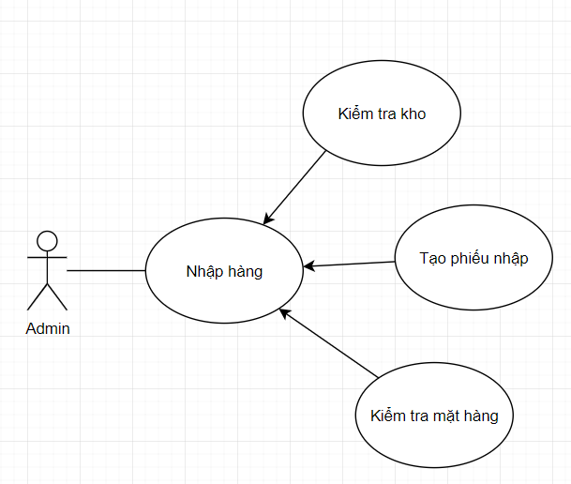

Hình 3.16: Use case nhập hàng

* 1. **Đặc tả Use case**
     1. **Use case quản lý sản phẩm**

Đặc tả:

Đối tượng sử dụng: Quản lý.

Pre-condition:

* Actor đăng nhập vào hệ thống

Dòng sự kiện chính:

* Actor click vào sản phẩm
* Actor thêm, xóa, sửa sản phẩm

Pos-condition:

* Nếu Usecase thành công thông tin sản phẩm sẽ được cập nhật. Ngược lại trạng thái hệ thống không thay đổi
  + 1. **Use case tìm kiếm sản phẩm**

Đặc tả:

Đối tượng sử dụng: Quản lý, khách hàng

Pre-condition: Không có

Dòng sự kiện chính:

* Actor nhập tên sản phẩm cần tìm vào ô tìm kiếm
* Actor có thể nhấp vào thương hiệu hoặc danh mục sản phẩm để tìm sản phẩm theo thương hiệu hoặc danh mục

Pos-condition:

* Nếu tìm thấy sản phẩm hệ thống sẽ hiển thị sản phẩm ra màn hình. Ngược lại trạng thái hệ thống không thay đổi
  + 1. **Use case giỏ hàng**

Đặc tả:

Đối tượng sử dụng: Khách hàng

Pre-condition:

* Actor đăng nhập vào hệ thống

Dòng sự kiện chính:

* Actor click vào giỏ hàng
* Hệ thống hiển thị thông tin giỏ hàng
* Actor thêm, xóa, sửa sản phẩm trong giỏ hàng

Pos-condition:

* Nếu Usecase thành công thông tin giỏ hàng sẽ được cập nhật. Ngược lại trạng thái hệ thống không thay đổi
  + 1. **Use case quản lý danh mục sản phẩm**

Đặc tả:

Đối tượng sử dụng: Quản lý.

Pre-condition:

* Actor đăng nhập vào hệ thống

Dòng sự kiện chính:

* Actor click vào danh mục sản phẩm
* Actor thêm, xóa, sửa danh mục sản phẩm

Pos-condition:

* Nếu Usecase thành công thông tin danh mục sản phẩm sẽ được cập nhật. Ngược lại trạng thái hệ thống không thay đổi
  + 1. **Use case quản lý thương hiệu**

Đặc tả:

Đối tượng sử dụng: Quản lý.

Pre-condition:

* Actor đăng nhập vào hệ thống

Dòng sự kiện chính:

* Actor click vào thương hiệu
* Actor thêm, xóa, sửa thương hiệu

Pos-condition:

* Nếu Usecase thành công thông tin thương hiệu sẽ được cập nhật. Ngược lại trạng thái hệ thống không thay đổi
  + 1. **Use case quản lý phương thức vận chuyển**

Đặc tả:

Đối tượng sử dụng: Quản lý.

Pre-condition:

* Actor đăng nhập vào hệ thống

Dòng sự kiện chính:

* Actor click vào phương thức vận chuyển
* Actor thêm, xóa, sửa phương thức vận chuyển

Pos-condition:

* Nếu Usecase thành công thông tin phương thức vận chuyển sẽ được cập nhật. Ngược lại trạng thái hệ thống không thay đổi
  + 1. **Use case quản lý mã giảm giá**

Đặc tả:

Đối tượng sử dụng: Quản lý.

Pre-condition:

* Actor đăng nhập vào hệ thống

Dòng sự kiện chính:

* Actor click vào mã giảm giá
* Actor thêm, xóa, sửa mã giảm giá

Pos-condition:

* Nếu Usecase thành công thông tin mã giảm giá sẽ được cập nhật. Ngược lại trạng thái hệ thống không thay đổi
  + 1. **Use case quản lý chủ đề**

Đặc tả:

Đối tượng sử dụng: Quản lý.

Pre-condition:

* Actor đăng nhập vào hệ thống

Dòng sự kiện chính:

* Actor click vào chủ đề
* Actor thêm, xóa, sửa chủ đề

Pos-condition:

* Nếu Usecase thành công thông tin chủ đề sẽ được cập nhật. Ngược lại trạng thái hệ thống không thay đổi
  + 1. **Use case quản lý bài đăng**

Đặc tả:

Đối tượng sử dụng: Quản lý.

Pre-condition:

* Actor đăng nhập vào hệ thống

Dòng sự kiện chính:

* Actor click vào bài đăng
* Actor thêm, xóa, sửa hoặc ẩn đi bài đăng

Pos-condition:

* Nếu Usecase thành công thông tin bài đăng sẽ được cập nhật. Ngược lại trạng thái hệ thống không thay đổi
  + 1. **Use case quản lý tài khoản**

Đặc tả:

Đối tượng sử dụng: Quản lý.

Pre-condition:

* Actor đăng nhập vào hệ thống

Dòng sự kiện chính:

* Actor click vào tài khoản
* Actor thêm, xóa, sửa hoặc khóa tài khoản

Pos-condition:

* Nếu Usecase thành công thông tin tài khoản sẽ được cập nhật. Ngược lại trạng thái hệ thống không thay đổi
  + 1. **Use case quản lý đơn hàng**

Đặc tả:

Đối tượng sử dụng: Quản lý.

Pre-condition:

* Actor đăng nhập vào hệ thống

Dòng sự kiện chính:

* Actor click vào đơn hàng
* Actor cập nhật trạng thái đơn hàng, in hóa đơn hoặc hủy đơn hàng

Pos-condition:

* Nếu Usecase thành công thông tin đơn hàng sẽ được cập nhật. Ngược lại trạng thái hệ thống không thay đổi